正方形

低い精度で自動的に生成された説明[](https://c681a9f6.form.kintoneapp.com/public/c92f2c31cdb2d81266301bcdb29e0acd5548de583e7bf4b8fa06f259a7695449)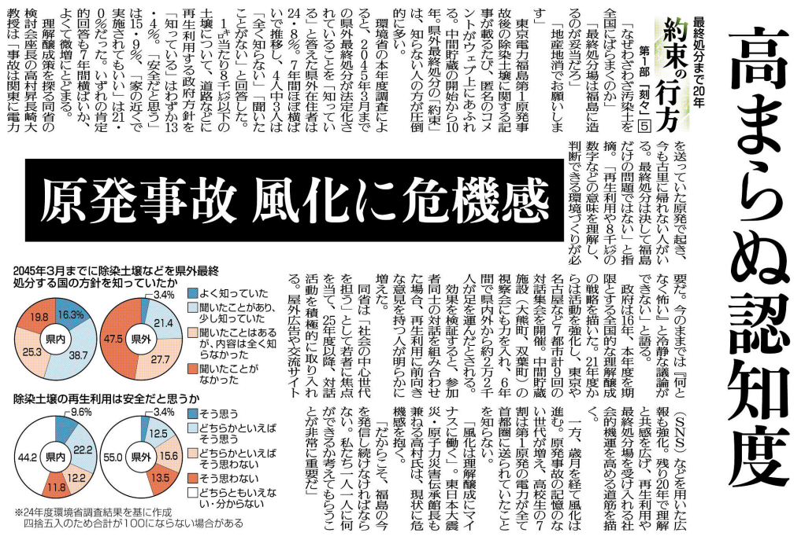

原発事故を風化させないために、そして、その汚染土壌の最終処分などの認知度を高めるために、どんな発言をすればよいと思いますか？

㊾

調べてわかったこと、考えたこと（330字程度）

記事から知り得たこと

疑問に思ったこと、調べてみたいこと

▲ 3月18日 福島民友新聞掲載